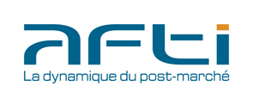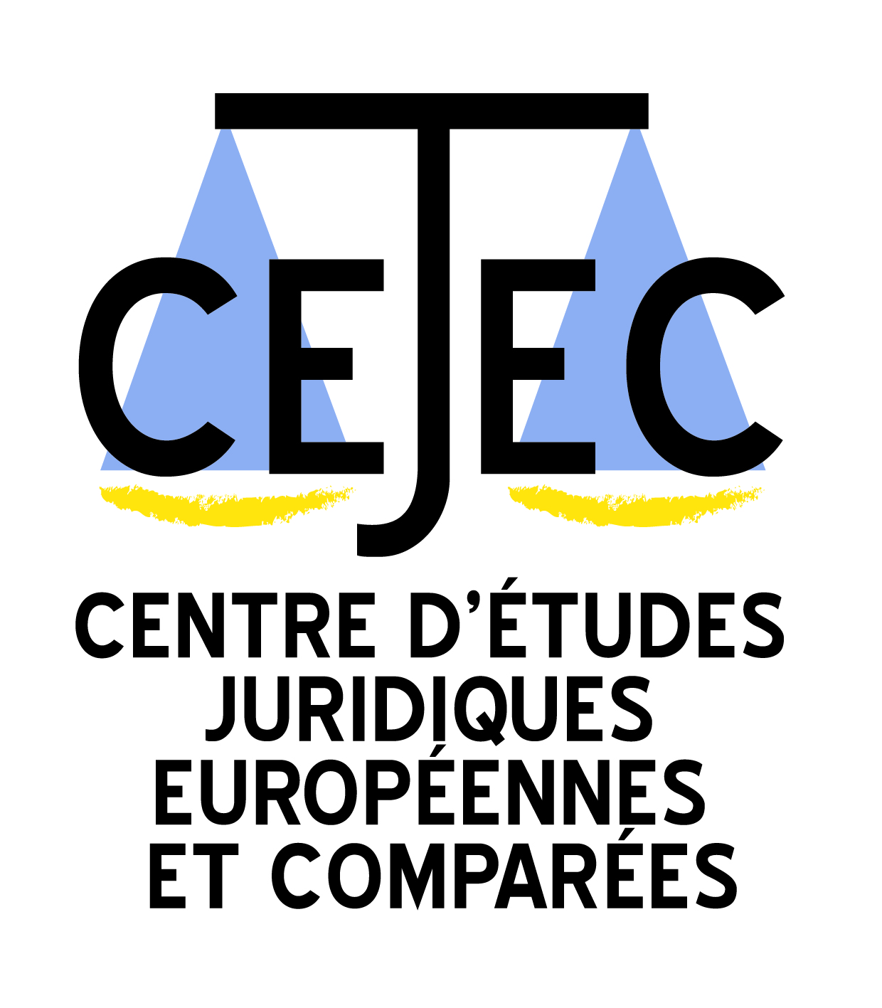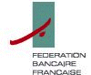

Cycle de conférences du CEJEC, 2015
sous la direction scientifique d’Augustin Boujeka et Karima Lachgar
en partenariat avec l’AFTI (Association française des Professionnels du Titres)
et la FBF (Fédération bancaire française)

Les réformes de la régulation financière dans l’Union Européenne

Programme :

- Conférence inaugurale : Esprit, méthode et enjeux des réformes récentes de la régulation financière européenne.
Intervenants : Anne-Catherine MULLER, Professeur à l’université Paris 13 et Augustin BOUJEKA, Maître de conférences à l’université Paris Ouest Nanterre
Jeudi 26 mars 2015 à 14h.
Lieu: AFTI (18 rue Lafayette /36, rue Taibout 75009 Paris)

- 2° conférence : La résolution bancaire et les réformes récentes de la surveillance financière dans l’UE.
Intervenants : Anne Catherine MULLER, Professeur à l’université Paris 13 et David ROBINE, Professeur à l’université Paris Ouest Nanterre et intervenant à déterminer
Jeudi 16 avril 2015 à 14h.
Lieu : Université Paris-Ouest Nanterre, Bâtiment F, Salle 352

- 3° conférence : Les instruments financiers et leurs plateformes de négociation après les réformes récentes des marchés d’instruments financiers dans l’UE.
Intervenants : Antoine GAUDEMET, Professeur à l’université Paris II Panthéon Assas et Arnaud REYGROBELLET, Professeur à l’université Paris Ouest Nanterre
Jeudi 4 juin 2015 à 14h.
Lieu: AFTI (18 rue Lafayette /36, rue Taibout 75009 Paris)

- 4° conférence : L’articulation entre les autorités européennes de surveillance et les régulateurs nationaux après les réformes récentes des marchés d’instruments financiers dans l’UE.
Intervenants : Myriam ROUSSILLE, Professeur à l’université du Maine et Régis VABRES, Professeur à l’université de Bourgogne.

Jeudi 17 septembre 2015 à 14h.
Université Paris-Ouest Nanterre, Bâtiment F, Salle 352

- 5° conférence : Les sanctions des abus de marché après les réformes récentes des marchés d’instruments financiers dans l’UE.
Intervenants : Pierre-Henri CONAC, Professeur à l’université du Luxembourg, Yvonne MULLER-LAGARDE, Maître de conférences en droit privé à l’université Paris Ouest Nanterre et un membre de l’AMF à confirmer
Jeudi 19 novembre 2015 à 14h.
Université PaRIS-Ouest Nanterre, Bâtiment F, Salle 352

- 6° conférence : Perspectives de la séparation des activités bancaires et financières dans l’UE.
Intervenants : Katrin DECKERT, Maître de conférences à l’université Paris Ouest et Nicolas RONTCHEVSKY, Professeur à l’université de Strasbourg
Jeudi 3 décembre 2015 à 9h.
Lieu: AFTI (18 rue Lafayette /36, rue Taibout 75009 Paris)

Sous l’effet de la crise financière de 2008 et de celle des dettes souveraines de 2011, le paysage de la régulation financière s’est profondément transformé dans l’Union européenne (UE). Le point de départ de cette transformation réside dans la création en 2010, d’un côté, des autorités européennes de surveillance sectorielle des banques, des établissements financiers et des entreprises d’assurance et, de l’autre côté, d’un organe de surveillance « transsectorielle ». Cette mutation devait intervenir en tout état de cause avec la révision programmée de la directive 2004/39 relative aux marchés d’instruments financiers (MIF) et de la directive 2003/6 relative aux abus de marché.
En premier lieu, la directive 2004/39 MIF a échoué dans ses objectifs d’amélioration de la concurrence entre les plateformes de négociation et de la transparence des transactions. En second lieu, la directive « abus de marché » a révélé de graves lacunes dans la prévention et la répression des infractions d’initiés et de manipulation des marchés. Davantage encore, ces échecs ont accentué la nécessité d’une plus grande intégration de la surveillance des marchés financiers à l’échelle de l’Union. Cette intégration toujours plus approfondie exigeait que les autorités nationales de surveillance abandonnent leur monopole traditionnel de surveillance et de sanction des établissements financiers au profit des autorités européennes de surveillance au pouvoir corrélativement renforcé.
Partant de l’inadaptation des directives MIF et « abus de marché » aux nouvelles réalités financières, l’Union européenne a réformé profondément son régime de régulation financière avec, en points d’orgue, les règlements MIF et « abus de marché » de 2014. Le choix de la Commission de privilégier le règlement à la directive témoigne en outre d’un volontarisme réformateur tendu vers la réduction maximale des disparités nationales dans la régulation financière envisagée dans une perspective systémique. En conséquence, depuis 2011, les autorités européennes de surveillance, à l’instar de l’Autorité européenne des marchés financiers, acquièrent progressivement des pouvoirs de sanction individuelle des établissements. Pour sa part, le nouveau règlement MIF (600/2014) encadre davantage les marchés financiers en créant notamment les OTF, plateformes destinées à encadrer toutes les transactions dont l’opacité nuit à la transparence et au bon fonctionnement des marchés financiers. Le nouveau règlement « abus de marché » 596/2014 soumet désormais tous les marchés financiers à la prévention et à la répression des abus de marché.
En parallèle, le secteur bancaire connaît une révolution qui se traduit par l’attribution à la BCE du pouvoir de délivrer l’agrément aux établissements de crédit à dimension européenne et à régler leur défaillance dans un nouveau dispositif appelé « Mécanisme de Résolution unique » (MRU). Cette refonte de la régulation bancaire influence peu ou prou la régulation financière.
Le cycle de conférences présentera ces réformes et leur perspective de réception en droit interne.
Les conférences auront lieu à l’Université Paris-Ouest Nanterre et dans les locaux de l’AFTI ( Fédération bancaire française, 18 rue Lafayette /36, rue Taibout, 75009 Paris)

